«Золотая осень»
Заглянул сегодня праздник в каждый ДОМ,
Потому что бродит осень за окном.
Заглянул осенний праздник в детский сад,
Чтоб порадовать наших маленьких ребят!

Осень! Удивительное слово! От него веет нежной грустью, печалью. Это самое красивое время года. Осень мы любим за щедрость полей и садов, за ясные дни, умытые ключевой прохладой лазурно-голубого неба; за красу лесов, писанных золотой и багряной краской. Осень - это время, когда кружатся листья. Кружатся в дивном танце. Недаром в эту осеннюю пору принято проводить осенние балы. А чего в детском саду обычно ждут дети? Конечно, праздника! Пусть в календаре и нет никакой знаменательной даты, но почему бы не устроить праздник в честь другого события, например, наступления Осени?
22 октября, в средней группе «Журавлята» прошло праздничное мероприятие под названием «Золотая осень». Зал был украшен красивыми декорациями, везде дары осени тут и овощи, фрукты, грибы с ягодами, а под ногами были разбросаны разноцветные листья. Праздник в детском саду - это всегда удивительные чудеса, волшебные краски и звонкий смех воспитанников. Дети пели, танцевали, читали стихи, А потом отправились на театрализованное музыкальное представление «Репка». Праздник получился веселый, радостный и красивый
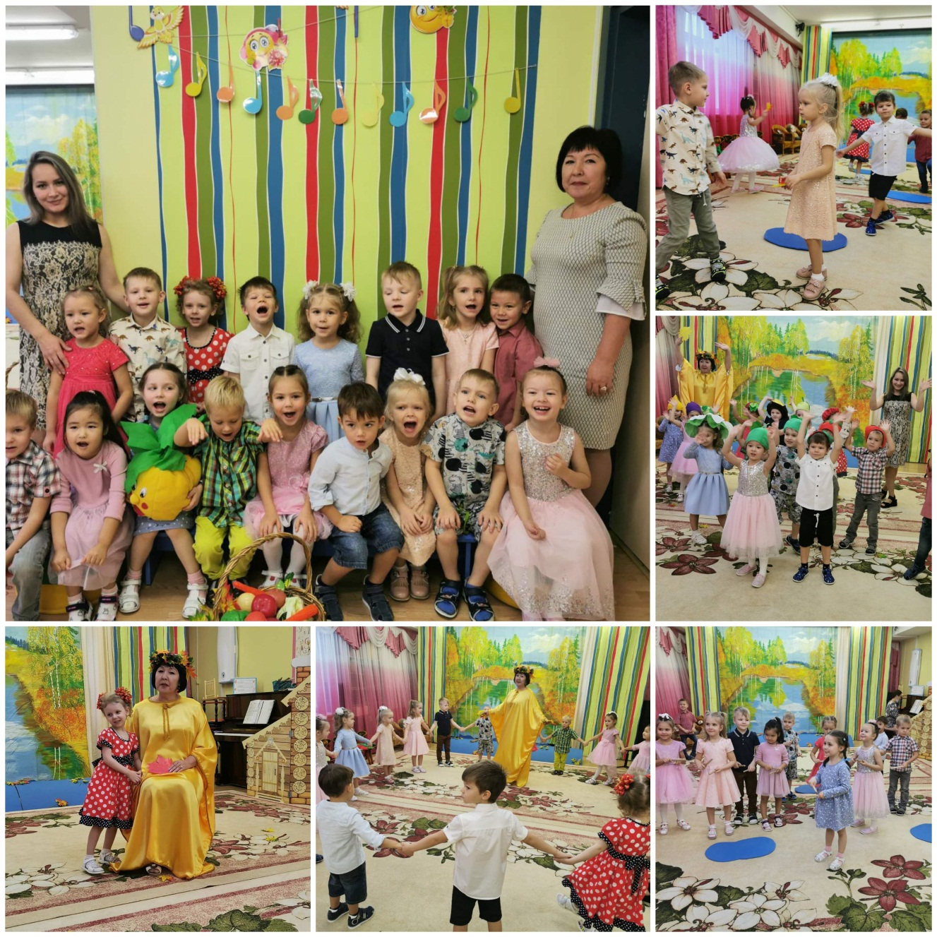
воспитатели Мещерякова М.А.
Кийкова В.Ц.

